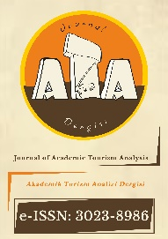

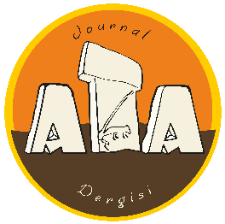
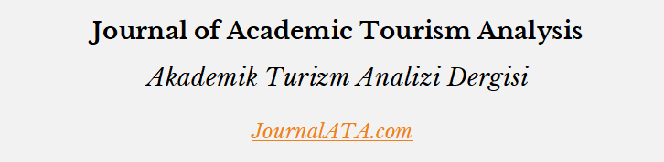
TITLE PAGE BAŞLIK SAYFASI

1. PAPER TITLE/ÇALIŞMA BAŞLIĞI

1.1. English Title/İngilizce Başlık
It should be in American or British English (not a mixture), Times New Roman 12 point, bold font, straight, left aligned, and the first letters of the words should be capitalized.
Amerikan ya da İngiliz İngilizcesinde (karışımı olmamalı), Times New Roman 12 punto, kalın yazı tipinde, düz, sola hizalı ve kelimelerin ilk harfleri büyük olmalıdır.

Example/Örnek: Article Title

1.2. Turkish Title/Türkçe Başlık
It should be in Turkish, Times New Roman 12 point size, thin, italic, left aligned and the first letters of the words should be capitalized.
Türkçe, Times New Roman 12 punto, ince, italik, sola yaslı ve kelimelerin ilk harfleri büyük olmalıdır.
Example/Örnek: Makale Başlığı

2. AUTHOR INFORMATION/YAZAR BİLGİLERİ

Corresponding Author/Sorumlu Yazar
The author who communicates with the journal and follows the publication process is called the corresponding author.
Dergi ile iletişim kuran ve yayın sürecini takip eden yazar sorumlu yazar olarak adlandırılmaktadır.
Please also write the name of the corresponding author / lütfen sorumlu yazar ismini yazınız:

2.2. Authors’ Names/Yazar Adları
Authors’ names should be written consecutively and numbered. Times New Roman, thin and left aligned.
Yazar adları, ardışık olarak yazılmalı ve numaralandırılmalıdır. Times New Roman, ince tipte ve sola yaslı olmalıdır.
Example/Örnek:
Kamil UNUR^{1,*}, Çağdaş ERTAŞ², Bayram KANCA³, Ali Zafer DALAR⁴

2.3. Authors’Affiliation/Yazarların Kurum Bilgisi
Affiliation information should be written in English and Turkish, in Times New Roman, thin type and numbered in order of author. Authors who are not affiliated with a university may state their graduation information or their last title if they can use it legally.
Abbreviations for academic positions: Prof., Assoc. Prof., Asst. Prof., Res. Asst., Lect., PhD. Grad., PhD. Stud., MSSc. Stud., Ret. Prof., etc.
Kurum bilgisi, yazar sırasına göre numaralı olarak İngilizce ve Türkçe dilinde, Times New Roman ince tipte olmalıdır. Bir üniversiteye bağlı çalışmayan yazarlar, mezuniyet bilgilerini ya da yasal olarak kullanabiliyorlarsa son unvanlarını belirtebilirler.
Akademik pozisyonlarla ilgili kısaltmalar: Prof. Dr., Doç. Dr., Dr. Öğr. Üyesi, Arş. Gör., Öğr. Gör., Dr. Mez., Dr.. Öğr., YL. Öğr., Em. Prof. Dr. vb.
Example/Örnek:
1. Prof., Department of Tourism Management, Faculty of Tourism, Mersin University, Mersin, TÜRKİYE, Prof. Dr., Turizm İşletmeciliği Bölümü, Turizm Fakültesi, Mersin Üniversitesi, Mersin, TÜRKİYE
2. Asst. Prof., Department of Tourism Management, School of Tourism and Hotel Management, Şırnak University, Sirnak, TÜRKİYE, Dr. Öğr. Üyesi, Turizm İşletmeciliği Bölümü, Turizm ve Otel İşletmeciliği Yüksekokulu, Şırnak Üniversitesi, Şırnak, TÜRKİYE,
3. Assoc. Prof., Department of Recreation Management, Faculty of Tourism, Giresun University, Giresun, TÜRKİYE, Doçent, Rekreasyon Yönetimi Bölümü, Turizm Fakültesi, Giresun Üniversitesi, Giresun, TÜRKİYE
4. Retired Prof., Food and Gastronomy Science Specialist, Antalya, TÜRKİYE, Emekli Prof. Dr., Gıda ve Gastronomi Bilimi Uzmanı, Antalya, TÜRKİYE

Authors’ Orcid/Yazarların Orcid Bilgisi
Orcid information should be written in Times New Roman, thin type and numbered in order of author.
Orcid bilgisi, Times New Roman, ince tipte ve yazar sırasına göre numaralı olmalıdır.
Example/Örnek:
1. 0000-0002-0398-8152
2. 0000-0002-8574-461X

Authors’ E-Mail/Yazarların E-Posta Adresleri
Authors’ E-Mail should be written in Times New Roman, thin type and numbered in order of author.
E-posta Adresleri Times New Roman, ince tipte ve yazar sırasına göre numaralı olmalıdır.
Example/Örnek:
1. bayram.kanca@giresun.edu.tr
2. ali.zafer.dalar@giresun.edu.tr

